## 2.化学反应的方向、速率和限度综合判断



1．化学反应进行的方向

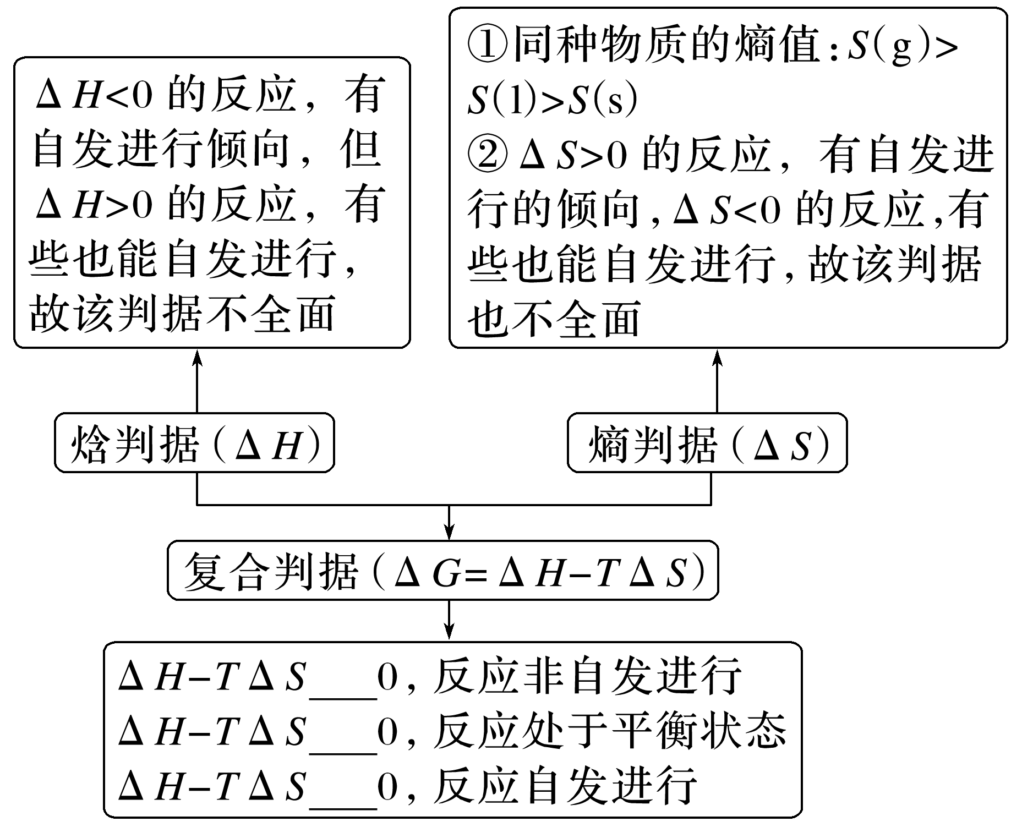

2．化学反应速率及影响因素

(1)定义式法：根据“*v*＝”进行计算。

(2)比例式法：根据“化学反应速率之比等于化学计量数之比”进行计算。

(3)影响化学反应速率的因素

①内因：反应物本身的性质。

②外因：浓度、压强、催化剂等。

③气体反应体系中充入惰性气体(不参加反应)时对反应速率的影响

恒温恒容：充入“惰性气体”→总压增大→物质浓度不变(活化分子浓度不变)→反应速率不变。

恒温恒压：充入“惰性气体”→体积增大→物质浓度减小(活化分子浓度减小)→反应速率减小。

3．化学平衡常数、平衡移动方向与反应速率的关系

|  |  |
| --- | --- |
| *a*A(g)＋*b*B(g)*c*C(g)＋*d*D(g) | |
| *K*＝  平衡时浓度 | *Q*＝  某时刻浓度 |
| *K* | |

4.外界条件对化学平衡移动的影响规律

|  |  |
| --- | --- |
| 温度的  影响 | 升高温度，化学平衡向吸热反应方向移动；降低温度，化学平衡向放热反应方向移动 |
| 浓度的  影响 | 增大反应物浓度或减小生成物浓度，化学平衡向正反应方向移动；减小反应物浓度或增大生成物浓度，化学平衡向逆反应方向移动 |
| 压强的  影响 | 增大压强会使平衡向气体体积减小的方向移动；减小压强会使平衡向气体体积增大的方向移动 |



1．(2023·江苏，10)金属硫化物(M*x*S*y*)催化反应CH4(g)＋2H2S(g)===CS2(g)＋4H2(g)　Δ*H*<0，既可以除去天然气中的H2S，又可以获得H2。下列说法正确的是(　　)

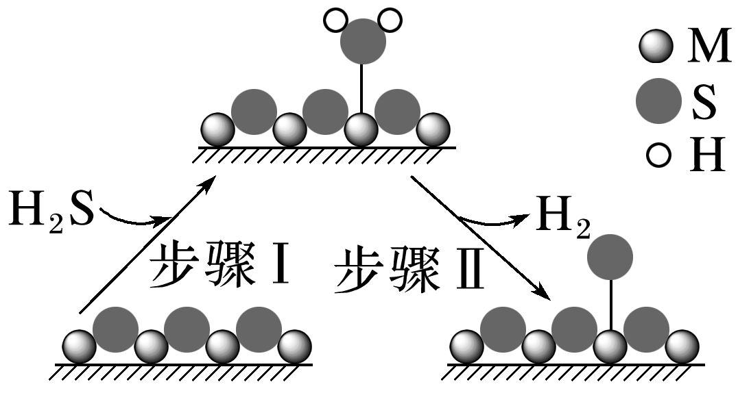

A．该反应的Δ*S*<0

B．该反应的平衡常数*K*＝

C．题图所示的反应机理中，步骤Ⅰ可理解为H2S中带部分负电荷的S与催化剂中的M之间发生作用

D．该反应中每消耗1 mol H2S，转移电子的数目约为2×6.02×1023

2．(2022·江苏，10)用尿素水解生成的NH3催化还原NO，是柴油机车辆尾气净化的主要方法。反应为4NH3(g)＋O2(g)＋4NO(g)4N2(g)＋6H2O(g)，下列说法正确的是(　　)

A．上述反应Δ*S*<0

B．上述反应平衡常数*K*＝

C．上述反应中消耗1 mol NH3，转移电子的数目为2×6.02×1023

D．实际应用中，加入尿素的量越多，柴油机车辆排放的尾气对空气污染程度越小

3．(2021·江苏，8)N2是合成氨工业的重要原料，NH3不仅可制造化肥，还能通过催化氧化生产HNO3；HNO3能溶解Cu、Ag等金属，也能与许多有机化合物发生反应；在高温或放电条件下，N2与O2反应生成NO，NO进一步氧化生成NO2。2NO(g)＋O2(g)===2NO2(g)　Δ*H*＝－116.4 kJ·mol－1。大气中过量的NO*x*和水体中过量的NH、NO均是污染物。通过催化还原的方法，可将烟气和机动车尾气中的NO转化为N2，也可将水体中的NO转化为N2。对于反应2NO(g)＋O2(g)===2NO2(g)，下列说法正确的是(　　)

A．该反应的Δ*H*<0，Δ*S*<0

B．反应的平衡常数可表示为*K*＝

C．使用高效催化剂能降低反应的焓变

D．其他条件相同，增大，NO的转化率下降

4．(2022·海南，8)某温度下，反应CH2==CH2(g)＋H2O(g)CH3CH2OH(g)在密闭容器中达到平衡，下列说法正确的是(　　)

A．增大压强，*v*正>*v*逆，平衡常数增大

B．加入催化剂，平衡时CH3CH2OH(g)的浓度增大

C．恒容下，充入一定量的H2O(g)，平衡向正反应方向移动

D．恒容下，充入一定量的CH2==CH2(g)，CH2==CH2(g)的平衡转化率增大

5．(2022·广东，15)在相同条件下研究催化剂Ⅰ、Ⅱ对反应X→2Y的影响，各物质浓度*c*随反应时间*t*的部分变化曲线如图，则(　　)

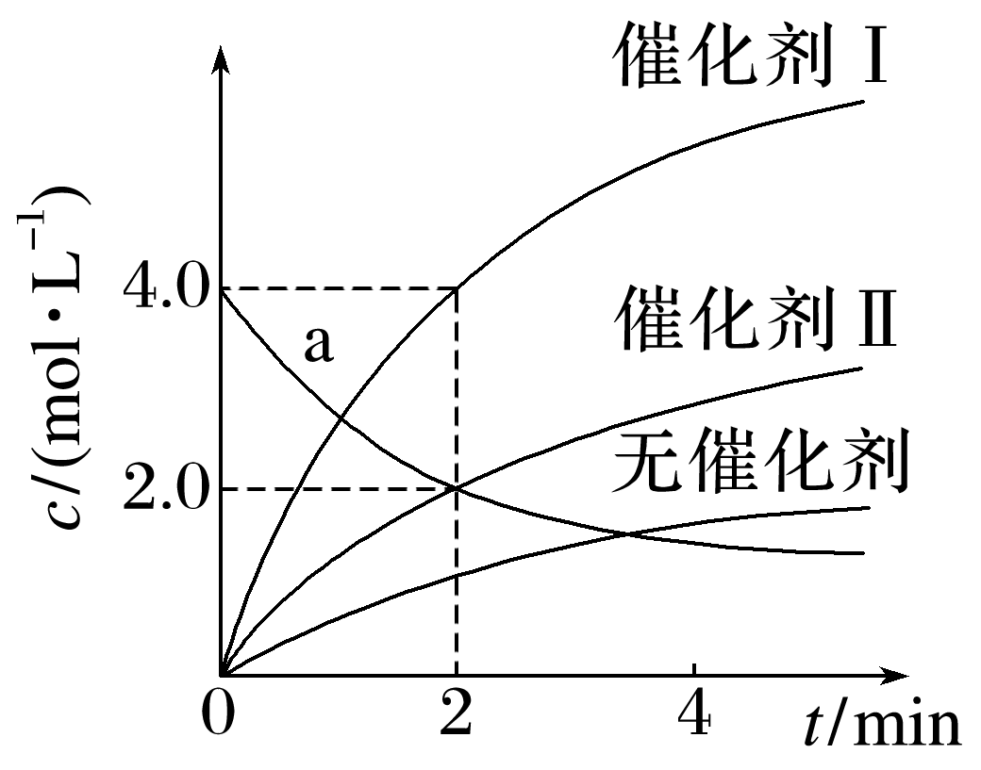

A．无催化剂时，反应不能进行

B．与催化剂Ⅰ相比，Ⅱ使反应活化能更低

C．a曲线表示使用催化剂Ⅱ时X的浓度随*t*的变化

D．使用催化剂Ⅰ时，0～2 min内，*v*(X)＝1.0 mol·L－1·min－1



1．(2023·江苏高三年级第二学期五校联考)对于反应CuCl(s)＋2Cl－(aq)[CuCl3]2－(aq)　Δ*H*<0，下列说法正确的是(　　)

A．该反应的Δ*S*>0

B．该反应的平衡常数*K*＝

C．加水可使该平衡逆向移动

D．其他条件相同，增大CuCl的量，可加快生成[CuCl3]2－的速率

2．Deacon曾提出在催化剂作用下，通过氧气直接氧化氯化氢成功制备氯气。该反应具有一定的可逆性，热化学方程式可表示为4HCl(g)＋O2(g)2Cl2(g)＋2H2O(g)　Δ*H*＝－116 kJ·mol－1。关于Deacon提出的制Cl2的反应，下列有关说法正确的是(　　)

A．该反应的Δ*S*＞0

B．每生成标准状况下22.4 L Cl2，放出58 kJ的热量

C．升高温度，该反应*v*逆增大，*v*正减小，平衡向逆反应方向移动

D．断裂4 mol H—Cl的同时，有4 mol H—O形成，说明该反应达到平衡状态

3．(2022·江苏省南京市、盐城市一模)2SO2(g)＋O2(g)2SO3(g)　Δ*H*＝－196.6 kJ·mol－1。下列说法正确的是(　　)

A．该反应在任何条件下都能自发进行

B．反应达平衡后再通入O2，SO3的体积分数一定增加

C．反应在高温、催化剂条件下进行可提高SO2的平衡转化率

D．2 mol SO2(g)和1 mol O2(g)所含键能总和比2 mol SO3(g)所含键能小

4．对于可逆反应SO2(g)＋NO2(g)SO3(g)＋NO(g)　Δ*H*＝－41.8 kJ·mol－1，下列说法正确的是(　　)

A．温度升高，化学平衡常数减小

B．NO2作还原剂被氧化

C．使用催化剂能增大SO2平衡转化率

D．在密闭容器中加入1 mol SO2和1 mol NO2，充分反应后放出41.8 kJ的热量

5．氯元素具有多种化合价，可形成Cl－、ClO－、ClO、ClO和ClO等离子，在一定条件下能发生相互转化。在新型催化剂RuO2作用下，O2氧化HCl可获得Cl2：4HCl(g)＋O2(g)2Cl2(g)＋2H2O(g)　Δ*H*＝－116 kJ·mol－1。对于反应4HCl(g)＋O2(g)2Cl2(g)＋2H2O(g)，下列说法正确的是(　　)

A．使用高效催化剂可提高HCl的转化率

B．RuO2的使用能降低该反应的Δ*H*

C．反应中每消耗1 mol O2转移电子数约为4×6.02×1023

D．反应的平衡常数可表示为*K*＝

6．(2023·江苏高三上学期第二次大联考)下列关于2NO2(g)＋NaCl(s)NaNO3(s)＋ClNO(g)　Δ*H*＜0的说法正确的是(　　)

A．该反应的平衡常数可表示为*K*＝

B．升温有利于提高NO2的平衡转化率

C．反应达到平衡时增大压强，*v*正＞*v*逆

D．NaCl晶胞(如图所示)中每个Na＋周围有6个Na＋

